Исследование динамики пучка протонов при прохождении критической энергии с использованием Barrier Bucket в ускорительном комплексе NICA.

Оглавление

ВВЕДЕНИЕ 2

СКАЧОК КРИТИЧЕСКОЙ ЭНЕРГИИ 3

ВЧ СИСИТЕМА BARRIER BUCKET 7

SLIP-FACTOR ПРИ ПРИБЛИЖЕНИИ К КРИТИЧЕСКОЙ ЭНЕРГИИ 8

ПРОДОЛЬНОЕ ДВИЖЕНИЕ 9

ЛИТЕРАТУРА 16

ВВЕДЕНИЕ

При ускорении частиц до максимальной энергии $E_{exp}=12.6 GeV (γ=14.4)$ в коллайдере NICA возникает необходимость прохождения критической энергии (transition energy) $E_{tr}=5.709 GeV (γ_{tr}=7.087)$, когда slip-factor $η=\frac{1}{γ_{tr}^{2}}-\frac{1}{γ^{2}}$, входящий в уравнение продольного движения, меняет знак, что приводит к потери устойчивости в продольной плоскости при приближении $γ_{tr}$ к $γ$. Чтобы минимизировать ухудшение параметров пучка предполагается быстрый скачок критической энергии за время $t_{jump}≈10 ms$ [1] с одновременным изменением полярности ВЧ-системы для обеспечения стабильности пучка после скачка. Особенностью ускоряющей системы коллайдера NICA является то, что она основана на структуре типа “barrier bucket” с ненулевым значением поля между барьерами, что обеспечивает ускорение пучка. Эта особенность делает систему оригинальной, используемой впервые.

В данной работе рассматриваются основные особенности динамики продольного движения пучка с прохождением через критическую энергию с учетом её скачка в ВЧ-структуре типа “barrier bucket”. Благодаря быстрому скачку критической энергии, существенно сокращается время, при котором частицы находятся вблизи нулевого значения первого порядка slip-фактора. Очевидно, в этом случае второй порядок величины slip-factor начинает играть решающее значение в поведении частиц внутри barrier bucket и полностью определяет область устойчивости. В этом случае при прохождении критической энергии пропадает фокусировка пучка в продольной плоскости, и влияние пространственного заряда приобретает существенное значение.

Изменение критической энергии осуществляется с помощью изменения в x-плоскости набега фазы бетатронных колебаний за счет соответствующего изменения градиента фокусирующих квадрупольных линз в арках. Для подобных изменений рабочей точки необходимо оценить значение динамической апертуры, чтобы определить, является ли она достаточной для устойчивого движения частиц в поперечной плоскости.

СКАЧОК КРИТИЧЕСКОЙ ЭНЕРГИИ

При приближении энергии частиц к значению, равному критической энергии предполагается осуществить скачок критической энергии. Этого можно добиться изменением градиента поля в фокусирующих квадруполях арки, поскольку для периодических структур ${1/γ_{tr}^{2}=α}_{0}=1/ν_{x}^{2}$, где $α_{0}$– первый порядок коэффициента уплотнения орбиты (momentum compaction factor), $ν_{x}$- нормализованная частота бетатронных колебаний (tune) в горизонтальной плоскости.Предполагаемый скачок критической энергии предлагается сделать равным $2∙{Δγ}_{tr}=0.09$ (от $γ_{tr}=7.087 до γ_{tr}-{2∙Δγ}_{tr}=6.997$) [1]. При таком скачке рабочая точка сдвигается от значений $ν_{x}=9.44 и ν_{y}=9.44$ до $ν_{x}=9.365 и ν_{y}=9.465$. Максимальный темп изменения критической энергии ограничен параметрами квадруполей и их систем питания ${\dot{γ}}_{tr}={dγ_{tr}}/{dt}=8.5 c^{-1}$. Такой скачок можно осуществить за время:

$$t_{jump}=T_{0}∆n_{jump}=\frac{2∙{Δγ}_{tr}}{{\dot{γ}}_{tr}}=10.5 ms ,$$

где $T_{0}=1.7 μs$– время одного оборота в кольце, $∆n_{jump}=6226$– количество оборотов частиц на орбите, в течение которых происходит скачок критической энергии.

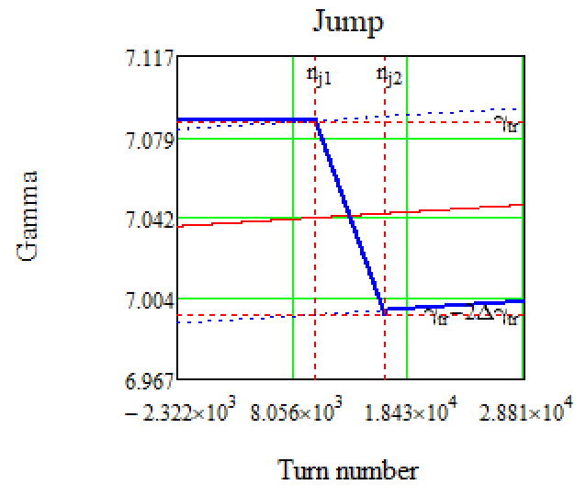На рисунке 1 представлено изменение критической энергии $γ_{tr}$ $вместе с энергией пучка$ $γ$ в момент скачка и после него в разных масштабах.

Рисунок 1. Слева – принципиальная схема изменения критической энергии $γ_{tr}$ во время скачка и её восстановление. Справа – непосредственно скачок $γ_{tr}$ на $2∆γ_{tr}$. Синей сплошной линией изображена критическая энергия $γ_{tr}$, красной сплошной линией энергия частиц . Красные штрихованные линии – значения и , которые соответствуют моменту прохождения критического значения без скачка. Синие штрихованные линии – $γ$  частиц смещенные на $±∆γ_{tr}$.

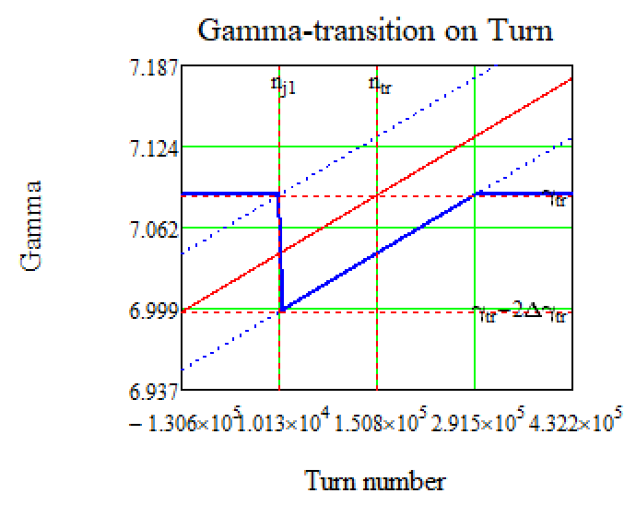

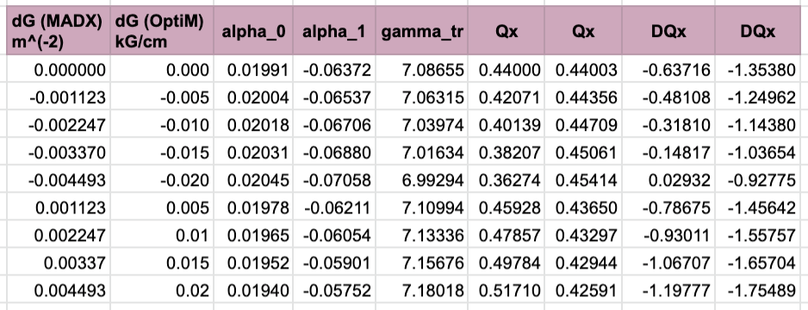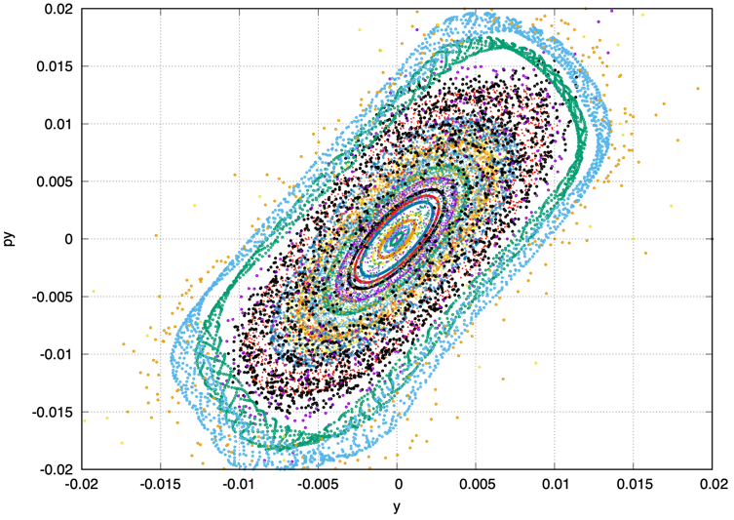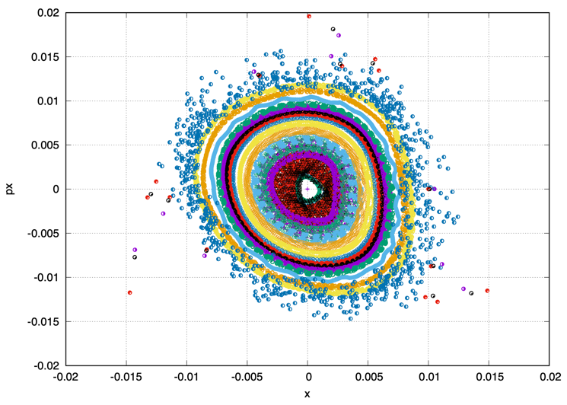Изменение критической энергии возможно за счет изменения частоты бетатронных колебаний в $x$-плоскости, что достигается изменением градиента фокусирующих линз в арках коллайдера. При измененных параметрах квадрупольных линз оценивалась динамическая апертура, которая имеет ключевое значение с точки зрения устойчивости пучка в поперечной плоскости. Соответствующие вычисления проводились с использованием программ OptiM и MADX.

Таблица 1. Значение $α_{0},α_{1},γ_{tr},ν_{x},ν_{y}$ в зависимости от $dG$– изменение градиента фокусирующих линз.

Рисунок 2. Динамические апертуры (слева $x$–плоскость, справа $y$–плоскость) для рабочей точки $ν_{x}=9.44 и ν_{y}=9.44$ при $dp/p=0$ с подавленной натуральной хроматичностью в кольце коллайдера с учетом влияния краевых секступольных компонент магнитов и соленоидов. По оси абсцисс – координата в метрах, по оси ординат – относительный импульс в радианах.

Результаты, показанные на рис. 2 говорят о том, что рабочая точка $ν_{x}=9.44 и ν_{y}=9.44$

выбрана неоптимальной, поскольку динамическая апертура в вертикальной плоскости уже изначально мала при этих рабочих значениях. Более того, если следовать тому, что при подходе к критической энергии мы вынуждены уйти вниз по частоте в горизонтальной плоскости до значений $ν_{x}=9.3627$, а в вертикальной плоскости $ν_{y}=9.4541$, чтобы получить критическую энергию $γ_{tr}-{2∙Δγ}_{tr}=6.997$, то динамическая апертура в горизонтальной плоскости при этих значениях бетатронных частот полностью исчезает.

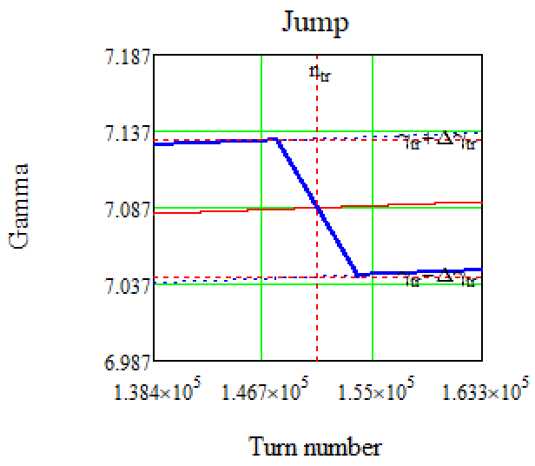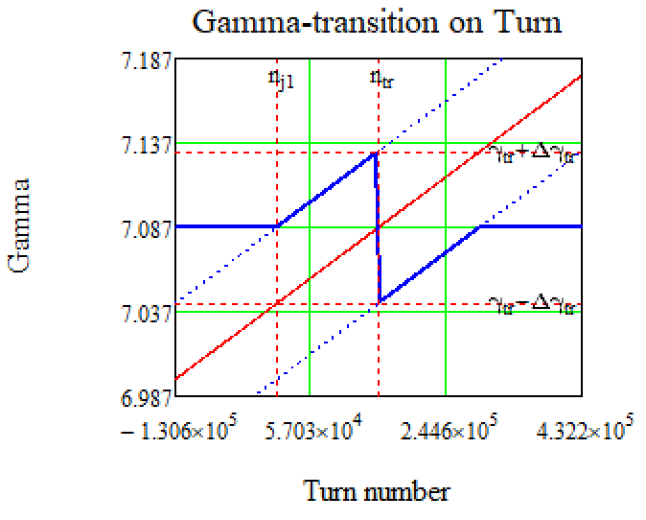Поэтому мы рассмотрели другой вариант (см.рис.3): сначала плавно поднимаем критическую энергию до величины $γ_{tr}+{Δγ}_{tr}≈ 7.13$, затем производим быстрый скачок вниз на $2∙{Δγ}_{tr}$ до величины $γ_{tr}-{Δγ}_{tr}≈7.04$. При этом рабочая точка изменяется от $ν_{x}=9.44 и ν_{y}=9.44$ до величины перед скачком $ν_{x}=9.4769 и ν_{y}=9.43$ (см. рис.3) и после скачка вниз $ν_{x}=9.4015 и ν_{y}=9.447$ (см. рис.4).

Рисунок 3. Слева – принципиальная схема изменения критической энергии $γ_{tr}$, сначала плавное поднятие, затем быстрый скачок и восстановление до изначального значения. Справа – непосредственно скачок $γ_{tr}$ на $2∆γ_{tr}$. Синей сплошной линией изображена критическая энергия $γ_{tr}$, красной сплошной линией энергия частиц . Красные штрихованные линии – значения и , которые соответствуют моменту прохождения критического значения без скачка. Синие штрихованные линии – $γ$  частиц смещенные на $±∆γ_{tr}$.

Но в любом случае мы будем вынуждены вернуться в изначальную точку $ν_{x}=9.44 и ν_{y}=9.44$, которая не является оптимальной.

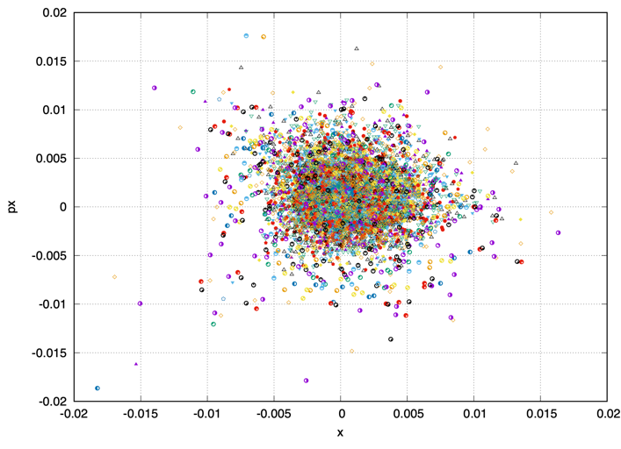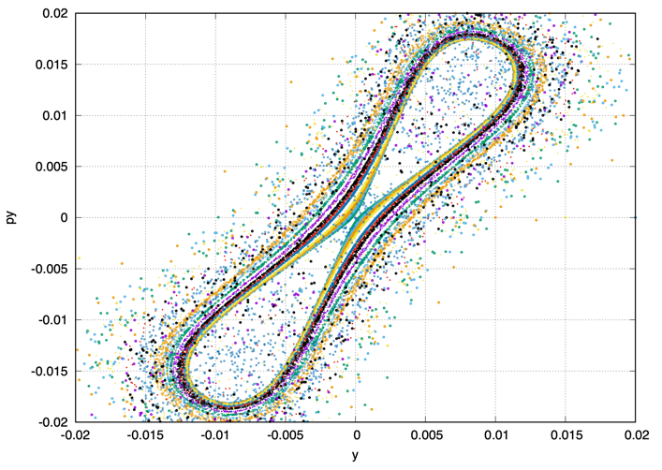

Рисунок 4. Динамические апертуры (слева $x$–плоскость, справа $y$–плоскость) для точки $9.363×9.454$ при $dp/p=0$ с подавленной натуральной хроматичностью на кольце коллайдера с учетом влияния краевых секступольных компонент магнитов и соленоидов. По оси абсцисс – координата в метрах, по оси ординат – относительный импульс в радианах.

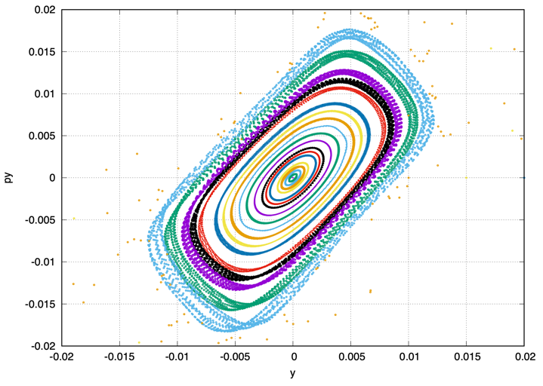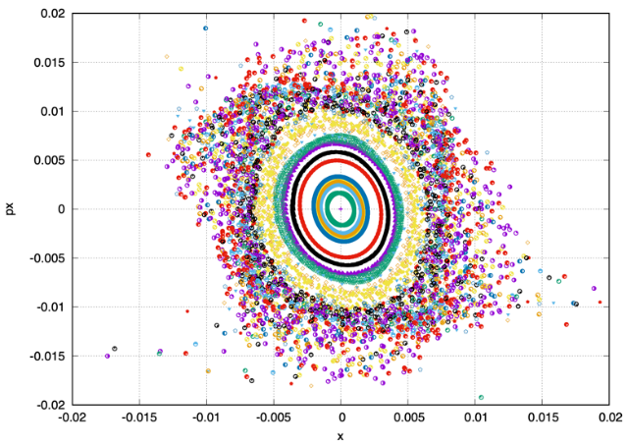

Рисунок 4. Динамические апертуры (слева $x$–плоскость, справа $y$–плоскость) для точки $ν_{x}=9.4785 и ν_{y}=9.4330$ при $dp/p=0$ с подавленной натуральной хроматичностью на кольце коллайдера с учетом влияния краевых секступольных компонент магнитов и соленоидов. По оси абсцисс – координата в метрах, по оси ординат – относительный импульс в радианах.

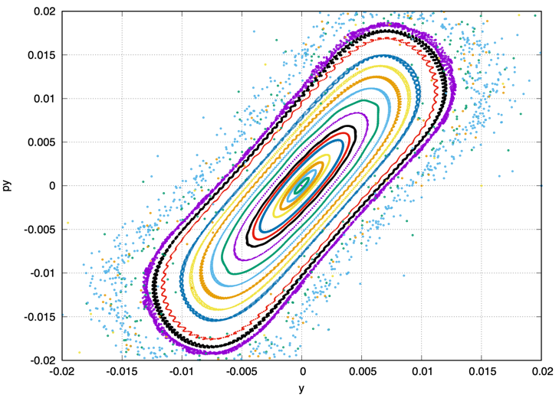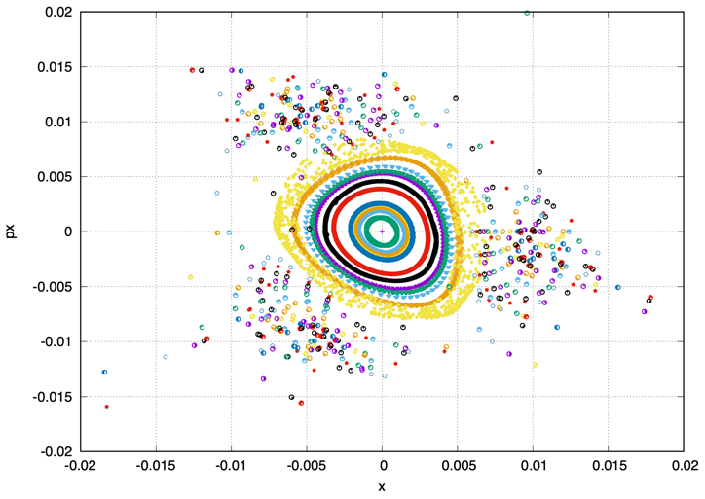

Рисунок 5. Динамические апертуры (слева $x$–плоскость, справа $y$–плоскость) для точки $ν_{x}=9.4014×9.447$ при $dp/p=0$ с подавленной натуральной хроматичностью на кольце коллайдера с учетом влияния краевых секступольных компонент магнитов и соленоидов. По оси абсцисс – координата в метрах, по оси ординат – относительный импульс в радианах.

ВЧ СИСИТЕМА BARRIER BUCKET

Для удержания, накопления и ускорения частиц до энергии эксперимента в кольцах коллайдера используется система ВЧ-1. Каждое кольцо коллайдера имеет одну систему ВЧ-1. При удержании и накоплении генерируются 2 пары прямоугольных импульсов с противоположными знаками с амплитудой каждого барьера $V_{bb}=±5 кВ$ (см. рис.5). Временная протяженность одного импульса может варьироваться от $T_{bb}=10 до 80 нс$. Накопленные частицы, заключенные между 2-мя импульсами будут индукционно ускорены постоянным потенциалом н $V_{acc}=300 В$, которое дополнительно создается также системой ВЧ-1 [2].

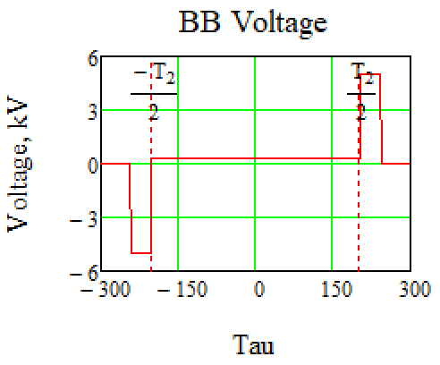При приближении энергии к критическому значению ВЧ-барьеры выключаются и, после того как энергия протонов становится больше критической энергии, ВЧ-барьеры включаются с изменением полярности. Это необходимо так как значение slip-factor меняет знак при прохождении критической энергии. С одной стороны, при нулевом значении slip-factor $η=0$ система изохронна и при любом разбросе по импульсам сгусток не увеличивает длину. С другой стороны, начинает играть существенную роль следующий порядок η $=η_{1}δ$, который искажает движение и может привести к росту разброса по импульсу. И наконец, при отсутствии фокусировки в продольной плоскости пространственный заряд может внести большие искажения в фазовый портрет сгустка.

Рисунок 5. Напряжение, создаваемое ВЧ-станцией типа Barrier Bucket

SLIP-FACTOR ПРИ ПРИБЛИЖЕНИИ К КРИТИЧЕСКОЙ ЭНЕРГИИ

При ускорении и удержании частиц, вдали от критической энергии значение slip-фактора вычисляется как

$$η=η_{0}=α_{0}-\frac{1}{γ_{0}^{2}} ,$$

однако такая запись учитывает только первый порядок, а в общем случае slip-фактор зависит от $δ=dp/p$ [3]:

$$η=η_{0}+η_{1}δ+⋯ ,$$

где $η_{1} = α_{1}-\frac{η_{0}}{γ_{0}^{2}}+\frac{3}{2}\frac{β^{2}}{γ^{2}}$.

При моделировании процесса прохождения критической энергии нами учитываются два первых порядка разложения. Соответствующие коэффициенты momentum compaction factor (MCF) зависят только от магнитооптической структуры коллайдера.

При осуществлении скачка критической энергии, параметры $α_{0,}α_{1},…$ претерпевают также скачок. Величина $α_{0}$, как мы уже говорили, определяется $α_{0}=1/{γ_{tr}}^{2}$. Коэффициент $α_{1}$ для разных значений $γ_{tr}$ вычисляется при помощи программы MADX/PTC [4]. На рис. 6 показана зависимость $α_{1}$ от $γ_{tr}$. В таблице 2 приведены численные данные для $α_{0},α_{1},η_{0},η_{1}$ при прохождении через критическую энергию.

Зависимость slip-фактора $η$ от $δ$ означает, что различные частицы имеющие разные импульсы проходят критическую энергию не одновременно. При приближении энергии к критической, значение $η_{0}$ и $η_{1}δ$ начинают быть сравнимы друг с другом, именно в этой области $η_{1}$ оказывает определяющее значение.

|  |  |
| --- | --- |
| $$α_{0}$$ | $$0.01991$$ |
| $$α_{1}$$ | $$–0.06871$$ |
| $$η_{0}$$ | $$2.5×{10}^{-4}$$ |
| $$η_{1}$$ | $$–0.035$$ |

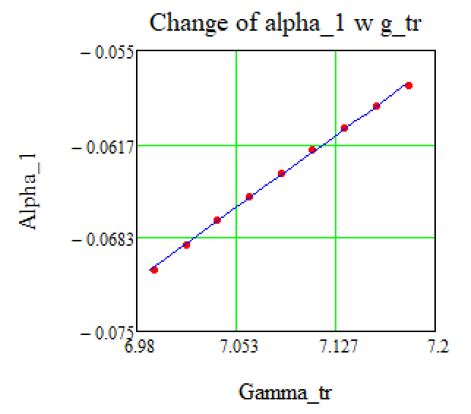

Таблица 2. Характерные значения основных коэффициентов

Рисунок 6. Зависимость коэффициента $α_{1}$ от $γ_{tr}$ при скачке, рассчитано с помощью MADX/PTC.

ПРОДОЛЬНОЕ ДВИЖЕНИЕ

Уравнения продольного движения в Barrier Bucket в координатах ($τ,∆E$) [5,6]:

$\frac{dτ}{dt}=\frac{ηh}{β^{2}E_{0}}∆E and \frac{d∆E}{dt}=\frac{Ze}{A}\frac{ω_{0}}{2π}Ug\left(τ\right),$ (1)

где $E_{0}$– энергия синхронной частицы, $Ug\left(τ\right)$– напряжение, создаваемое ВЧ-барьером, $ω_{0}={2π}/{T_{0}}$, $h$– гармоническое число.

Для моделирования, в уравнениях (1) удобно перейти от производной по времени к производной по оборотам $t=nT_{0}$: (также учтем, что для протонов $Z/A=1$)

$\frac{dτ}{dn}=η\frac{T_{0}h}{β^{2}E_{0}}∆E and \frac{d∆E}{dn}=V(τ),$ (2)

*Влияние второго порядка slip-factor $η_{1}$ на продольную динамику во время скачка*

Сначала рассмотрим скачок c учетом только первого порядка slip-фактора $η=η_{0}$. Оценим значение $η_{0}$ перед непосредственным скачком, в силу симметрии относительно нуля, оно будет равно значению после:

$$\left|{-η}_{0 tr}\right|=\left|{+η}_{0 tr}\right|=\left|η_{0}\left(γ_{tr}-{Δγ}_{tr}\right)\right|=2.5∙{10}^{-4}$$

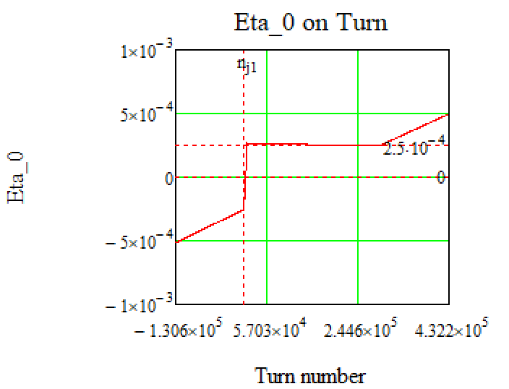

Рисунок 7. Изменение $η_{0}$ происходит от ${-η}_{0 tr}$ до ${+η}_{0 tr}$

Шаг интегрирования $∆n$ по координате $n=t/T_{0}$ уравнений $\left(2\right)$ выбирается таким образом, чтобы за шаг интегрирования $∆n<t_{jump}/T_{0}$ произошло малое изменение фазового портрета пучка и размеров сепаратисты. С учетом максимального разброса пучка по импульсам $\frac{dp}{p}=5×{10}^{-3}$, шаг интегрирования выбран $∆n =1000$ оборотов.

При моделировании задается случайное распределение 2000 частиц по $τ$ и $∆E$ и полностью заполняется прямоугольник $τ$ от $-T_{2}/2$ до $T_{2}/2$ и $∆E$ от $-5×{10}^{-3}$ до $5×{10}^{-3}$ (рис. 8). Энергия частиц увеличивается от $E_{1}=5.664 GeV$ до $E_{2}=5.673 GeV$, что соответствует изменению $γ$ частиц от $7.038$ до $7.048$ при $γ_{tr}=7.087$.

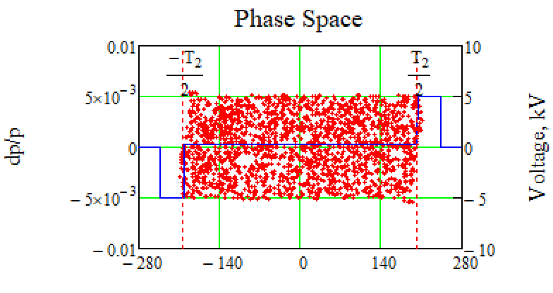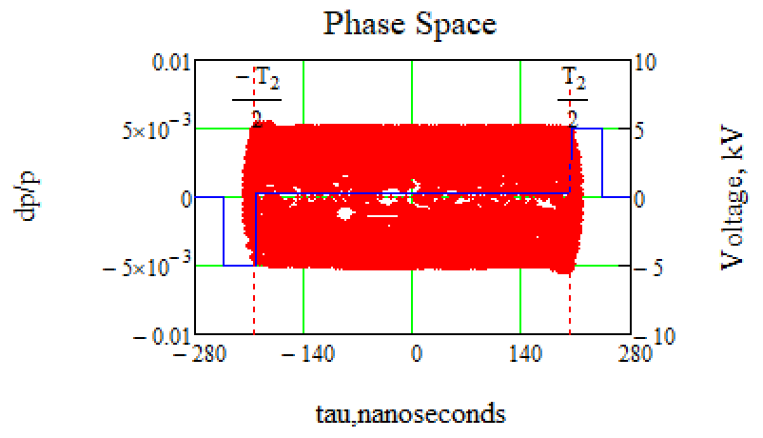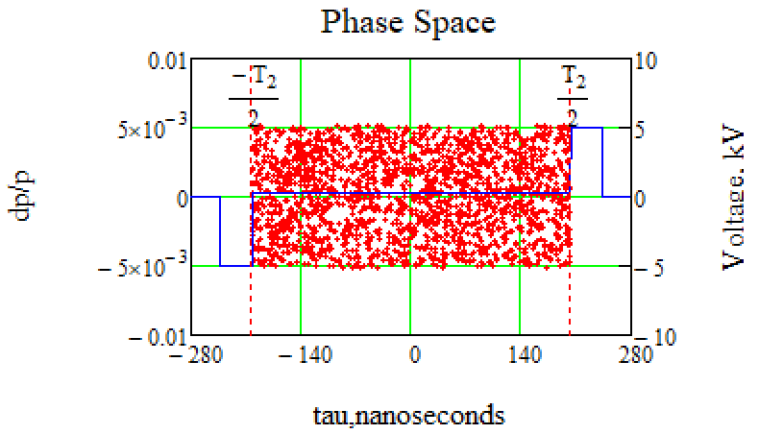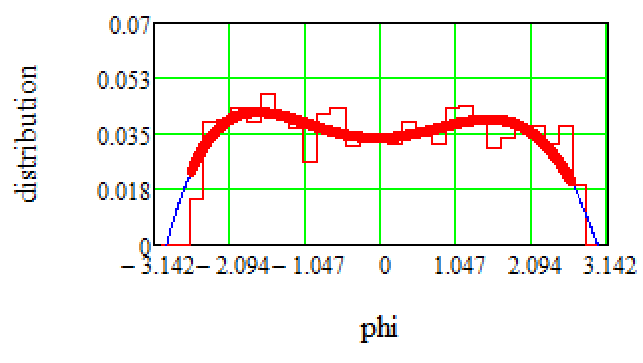

Рисунок 8. Слева показано начальное распределение частиц внутри сепаратрисы в координатах $τ$, $∆E$ внутри ВЧ-барьера типа Barrier Bucket, показанного синей линией. Справа – гистограмма распределения частиц и соответствующая аппроксимация.

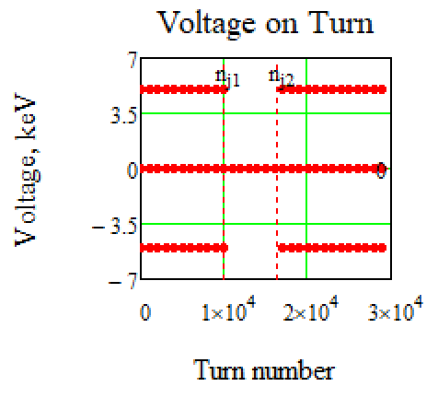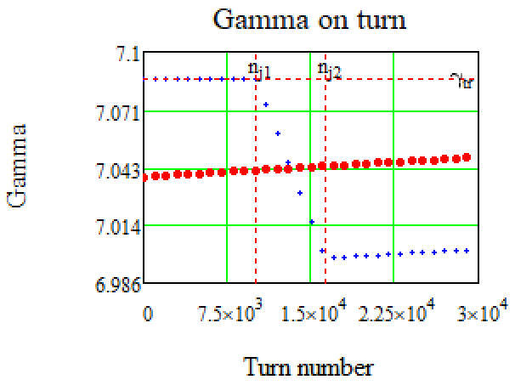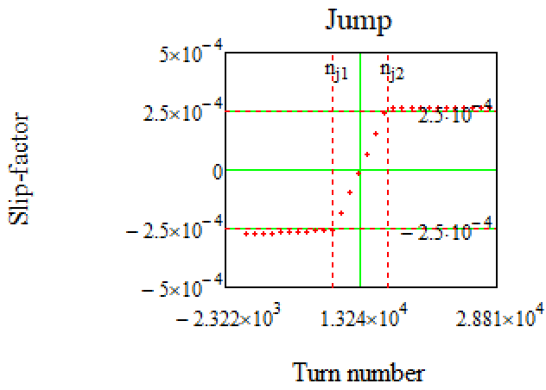а) б)

в) г) д)

Рисунок 9. Прохождение критической энергии скачком с учетом только первого порядка slip-фактора

а) Размытие фазовой проскости б) конечная фазовая плоскость после скачка  
в) Скачок $η=η_{0}$; г) скачок $γ_{tr}$; д) напряжение ВЧ-барьеров, при скачке напряжение барьеров отсутствуют.

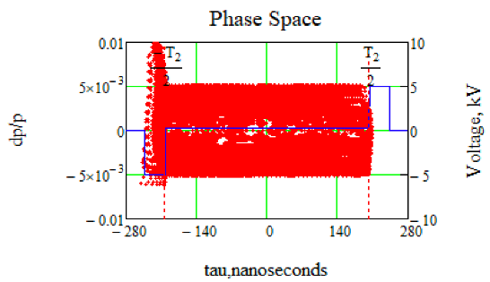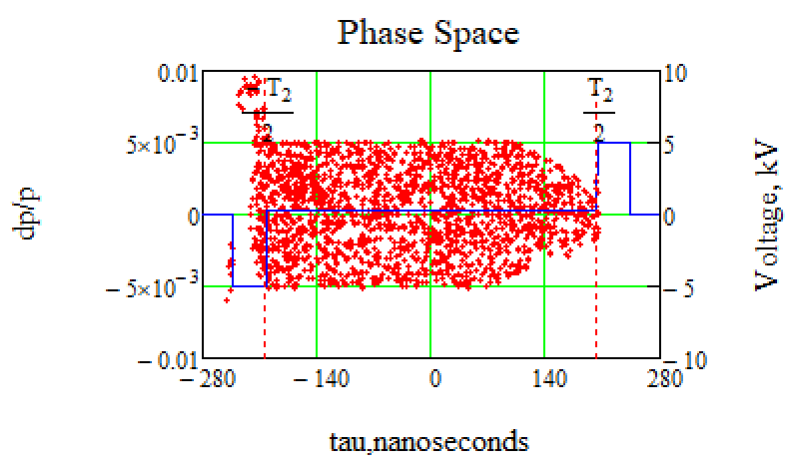

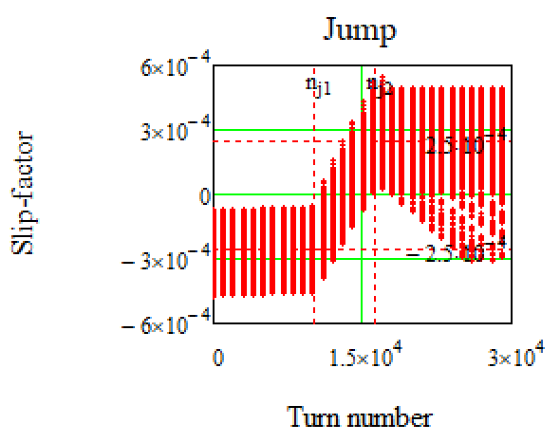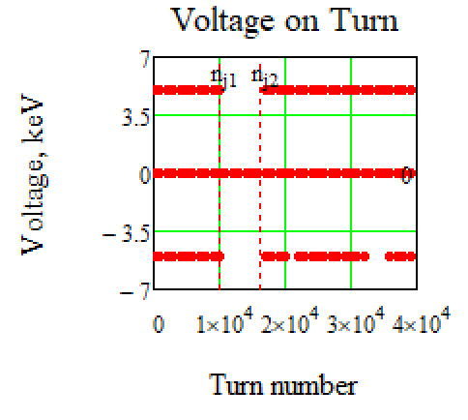 а) б)

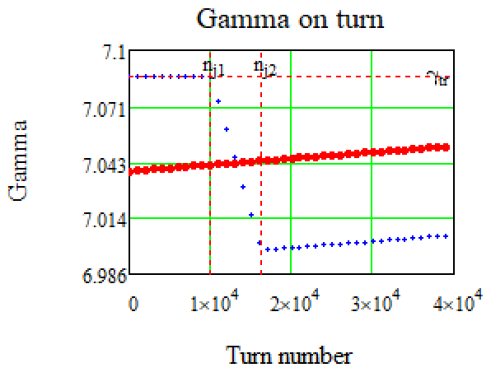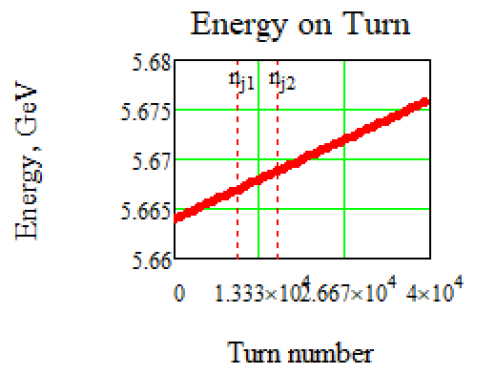 в) г)

д) е)

Рисунок 10. Прохождение критической энергии скачком с учетом второго порядка slip-фактора

а) Размытие фазовой проскости б) фазовая плоскость после скачка  
в) Скачок slip-фактора ${η=η}_{0}+η_{1}δ$ (скачок происходит от $η_{j1}$ до $η_{j2}$); г) напряжение ВЧ-барьеров, при скачке напряжение барьеров отсутствуют, д) изменение энергии частиц, е) непосредственный скачок кртической энергии $γ_{tr}$ (синие точки), $γ$– гамма частиц(красные точки)

Как видно на рис. 10(в) происходит скачок slip-фактора в разное время для разных частиц из-за зависимости slip-factor от $δ$. Очевидно, после скачка частицы с отрицательным значением slip-фактора не будут находится в устойчивой области, так как изменяется полярность удерживающих барьеров и будут стремится покинуть фазовую плоскость, что видно на рис. 10(а, б). Также из-за разброса по импульсам наблюдается несимметричность фазового портрета относительно нулевого значения разброса импульсов $\frac{dp}{p}$.

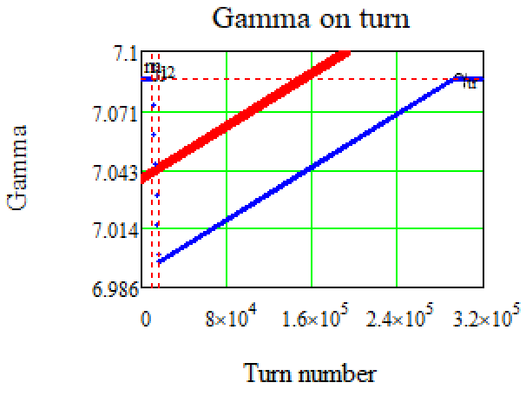Важным вопросом остается какое же количество частиц сохраняется после скачка критической энергии и восстановления его до исходного значения перед скачком. Для предварительной оценки в симуляции было взято 200 частиц вместо 2000. (Рис.11)

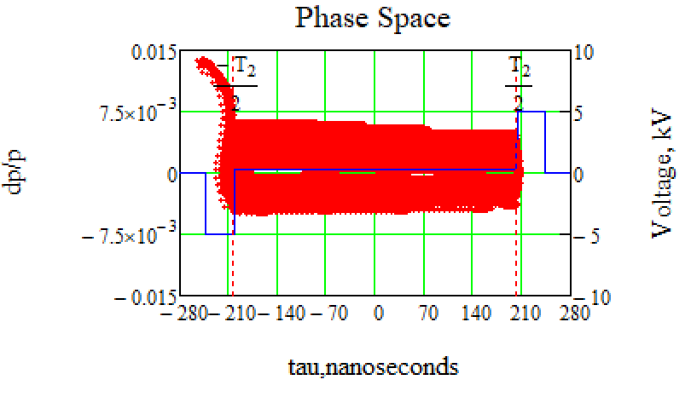

1. 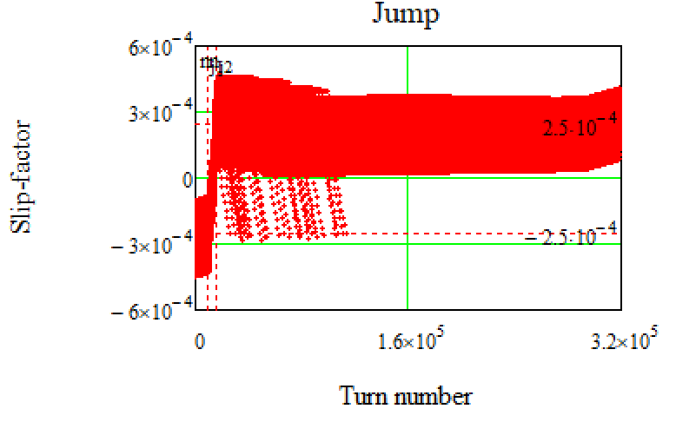 б)

в)

Рисунок 11. Выход значения критической энергии на стационарное значение. (начальный разброс импульсов $δ=5×{10}^{-3}$)

a) размытие фазовой плоскости; б) изменение кртической энергии $γ_{tr}$ (синие точки), $γ$– гамма частиц (красные точки); в) изменение slip-фактора ${η=η}_{0}+η_{1}δ$.

Видно, что после непосредственного скачка не все частицы удерживаются внутри сепаратрисы из-за смены полярности ВЧ напряжение удерживающих барьеров. Рассмотрим Рисунок 11(а), он представляет из себя размытие фазовой плоскости. Перед скачком ($η_{0}<0$) частицы с отрицательным $δ<0$ имеют значение slip-фактора $η$ более близкое к нулю, чем частицы с положительным $δ>0$. Из-за этого фазовая плоскость ведет себя несимметрично, так как суммарное значение slip-фактора влияет на динамику и изменение $τ.$ Таким образом частицы скапливаются в области левого барьера. Во время скачка ВЧ отключено и не оказывает влияние на динамику. После скачка ($η_{0}>0$) распределение частиц смещено к левому краю и теперь справедливо обратное – для частиц с положительным $δ>0$ значение slip-фактора $η$ находится ближе к нулю, чем для частиц с $δ<0$. Те частицы, которые оказались слева в области ВЧ-барьера (с измененной полярностью) из-за близкого расположения к нулевому значению slip-фактора не успевают удержаться в сепаратрисе и из-за этого происходит потеря частиц порядка 16% для $δ=5×{10}^{-3}$

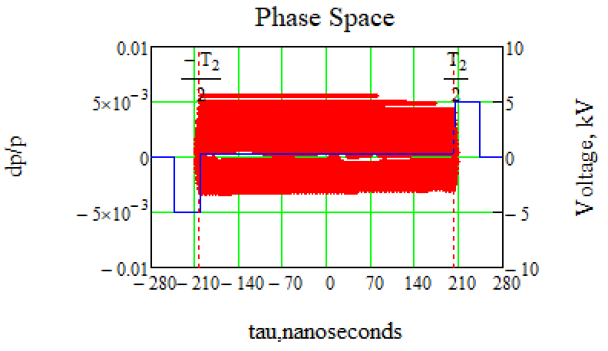Если же в качестве начального взять разброс импульсов частиц $δ=3.3×{10}^{-3}$ (Рис 12.), то все частицы успевает полностью изменить slip-фактор потерь не происходит.

1. 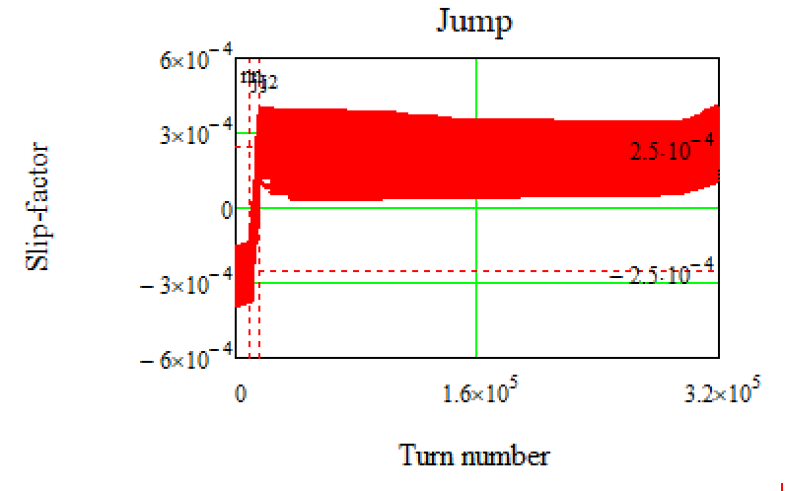 б)

в)

Рисунок 12. Выход значения критической энергии на стационарное значение. (начальный разброс импульсов $δ=3.3×{10}^{-3}$)

a) размытие фазовой плоскости; б) изменение кртической энергии $γ_{tr}$ (синие точки), $γ$– гамма частиц (красные точки); в) изменение slip-фактора ${η=η}_{0}+η_{1}δ$.

*Влияние пространственного заряда на продольную динамику пучка во время скачка*

В данной задаче необходимо учитывать силы пространственного заряда, поскольку в момент перехода через критическую энергию продольная фокусировка отсутствует. Создаваемое напряжение пространственным зарядом можно найти как производную от функции распределения частиц в пучке в $ϕ$-пространстве [5]:

$$V_{sc}\left(ϕ\right)=\frac{Z^{2}h^{2}g_{0}Z_{0}ce}{{2R}_{0}γ_{s}^{2}}∙\frac{\text{∂}\left(N_{0}f\left(ϕ\right)\right)}{\text{∂}ϕ} , (SC)$$

где $N_{0}$– количество частиц в пучке, $N_{0}f\left(ϕ\right)$– количество частиц в окрестности координаты $ϕ$ ( $f\left(ϕ\right)$ является распределением нормированным на единицу), величины рассчитываются как $g_{0}=1+2\ln{\frac{a}{b}}$, $R_{0}=\frac{C_{ring}}{2π}$.

Таким образом, уравнение ( $2)$ с учетом (SC):

$\frac{dτ}{dn}=η\frac{T_{0}h}{β^{2}E_{0}}∆E and \frac{d∆E}{dn}=V\left(τ\right)+V_{SC},$ (3)

За время скачка пространственный заряд не оказывает значительного влияния на устойчивость частиц, так как за время $t_{jump}=10.5 ms$ ($∆n_{jump}=6226$) напряжение пространственного заряда незначительно изменяет координату $τ$ частиц, характерное значение напряжения составляет порядка нескольких десятков вольт.

|  |  |
| --- | --- |
| $h$ гармоническое число | 2 |
| $a$ радиус камеры | 5.0 см |
| $b$ радиус пучка | 0.55 см |
| $g_{0}$ геометрический фактор | 5.415 |
| $Z$ заряд | 1 |
| $Z_{0}$ константа | 377 Ом |
| $C_{ring}$ длина коллайдера | 503.04 м |
| $R_{0}$ средний радиус | 80 м |
| $N_{0}$ количество частиц | $$\sim {10}^{13}$$ |

Таблица 3. Константы для расчета влияния пространственного заряда.

**Заключение**

В данной работе рассматривается динамика продольного движения частиц в ВЧ ускоряющей системе типа Barrier Bucket при скачке критической энергии вблизи перехода. Рассматривается влияние второго порядка коэффициента скольжения (slip-factor) и пространственного заряда при переходе. При скачке критической энергии изменяются рабочие точки, для них рассмотрены динамические апертуры.

Для рассмотренного скачка требуется изменение рабочей точки до значения $9.365×9.465$, однако при таком изменении рабочая точка приближается к резонансу третьего порядка, что сильно сказывается на устойчивости, и динамическая апертура становиться неприемлемо малой. Однако, возможно изменить схему скачка критической энергии и сначала поднимать значение критической, осуществлять быстрый скачок критической энергии, а затем восстанавливать первоначальное стационарное значение. При таком подходе динамическая апертура остается достаточной для сохранения устойчивого движения.

В ходе проведенного моделирования и расчётов было установлено, что при скачке критической энергии определяющим фактором, влияющим на устойчивость частиц внутри Barrier Bucket, является второй порядок slip-фактора, зависящий от разброса импульсов частиц. И может определять максимальный разброс импульсов для прохождения критической энергии скачком без потерь. Пространственный заряд из-за своей малой величины и за время скачка не успевает дать значительный вклад в изменение координаты частиц относительно синхронной.

ЛИТЕРАТУРА

1. Syresin, E. M., Butenko, A. V., Zenkevich, P. R., Kolokolchikov, S. D., Kostromin, S. A., Meshkov, I. N., Mityanina, N. V., Senichev, Y. V., Sidorin, A. O., & Trubnikov, G. V. (2021). Formation of Polarized Proton Beams in the NICA Collider-Accelerator Complex. Physics of Particles and Nuclei, 52(5), 997-1017. <https://doi.org/10.1134/S1063779621050051> p22-26
2. A.M. Malyshev, A.A. Krasnov, Ya.G. Kruchkov, S.A. Krutikhin, G.Y. Kurkin, A.Yu. Martynovsky,N.V. Mityanina1, S.V. Motygin, A.A. Murasev1, V.N. Osipov, V.M. Petrov, A.M. Pilan2, E. Rotov1,V.V. Tarnetsky1, A.G. Tribendis2, I.A. Zapryagaev1, A.A. Zhukov, O.I. Brovko, I.N. Meshkov3, E. M. Syresin. (2021). Barrier Station RF1 of The Nica Collider. Design Features and Influence on Beam Dynamics. RuPAC2021 p.373-375, Alushta, Russia. doi:10.18429/JACoW-RuPAC2021-WEPSC15.
3. K. Y. Ng. Physics of Intensity Dependent Beam Instabilities. Fermilab-FN-0713(2002)
4. F. Schmidt, P. Skowronski, V. Lebedev, A. Valishev. Higher Order Dispersion and Momentum Compaction in MAD-X/PTC using NormalForm. CERN-ACC-NOTE-2018-006
5. J. Wei and S. Y. Lee. Space Charge Effect at Transition Energy and The Transfer of R.F. System at Top Energy, BNL–41667
6. Hans Stockhorst, Takeshi Katayama, Rudolf Maier. Beam Cooling at COSY and HESR Theory and Simulation – Part 1 Theory. Forschungszentrum Jülich GmbH Zentralbibliothek, Verlag Jülich. ISBN 978-3-95806-127-9(2016) p161-171.
7. Yu. V. Senichev and A. N. Chechenin. Construction of “Resonant” Magneto-Optical Lattices with Controlled Momentum Compaction Factor. ISSN 1063-7761 (2007).